***w3af插件***

Crawll：抓取插件，主要负责寻找url，其实就是网络爬虫。

Audit：审计插件，主要负责发现抓取插件爬取的url中是否存在安全漏洞。

Attack：攻击插件，主要是去利用审计插件发现的漏洞。

Infrastructure：确定目标的基本信息，如安装的waf、操作系统等。

Grep：分析其他插件发送的HTTP请求和响应，并确定漏洞。

Output：输出插件，可以将数据保存到文本文件、XML文件或HTML文件。

Mangle：用于修改网络请求和响应。

Bruteforce：暴力破解

Evasion：用于逃避简单的入侵检测。

***控制台界面***（./w3af_console)

一、进入配置菜单（http-settings)

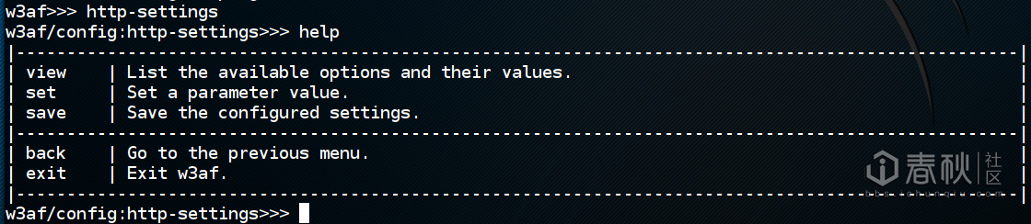

二、四个命令来控制配置菜单：

help：查看帮助

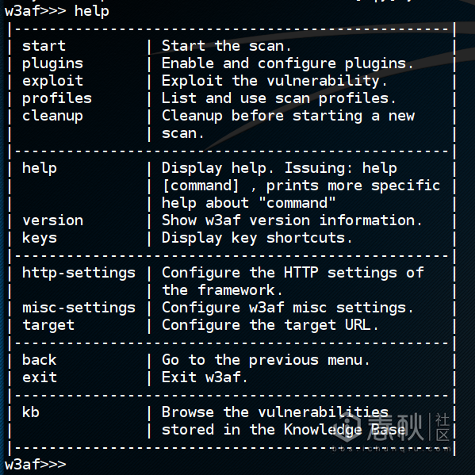

view：显示配置

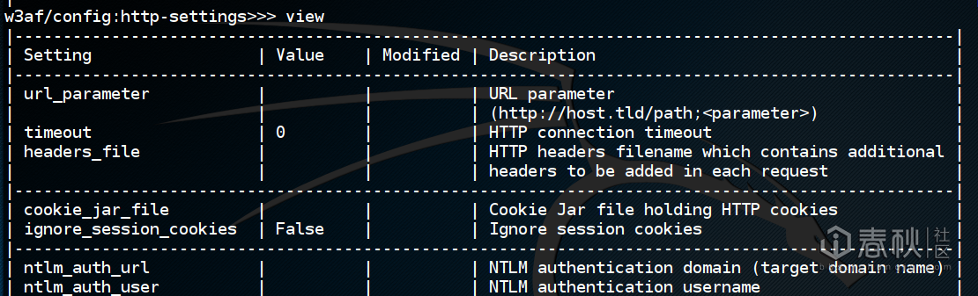

set：用于设置

back：返回上一级菜单

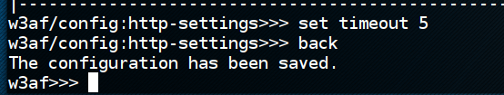

三、配置插件（plugins）

help

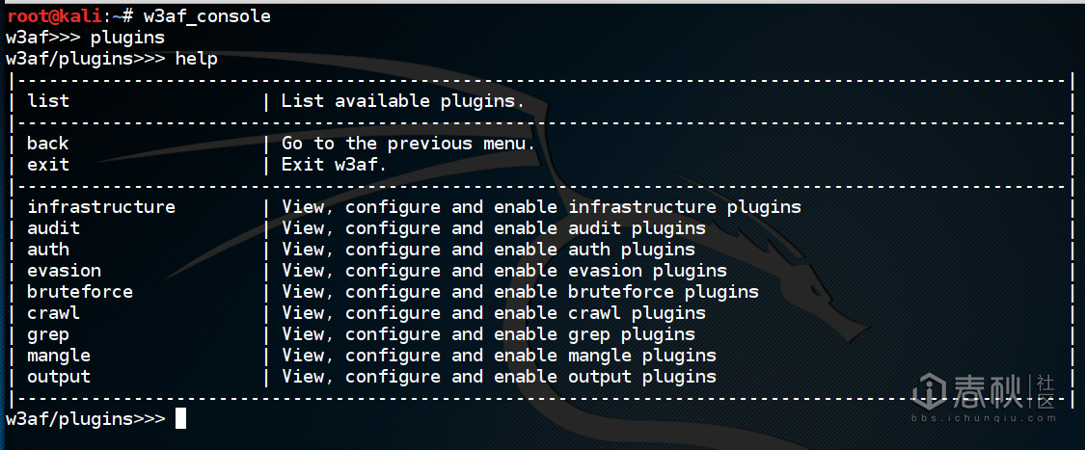

infrastructure plugins：基础插件

audit plugins:审计插件

audit

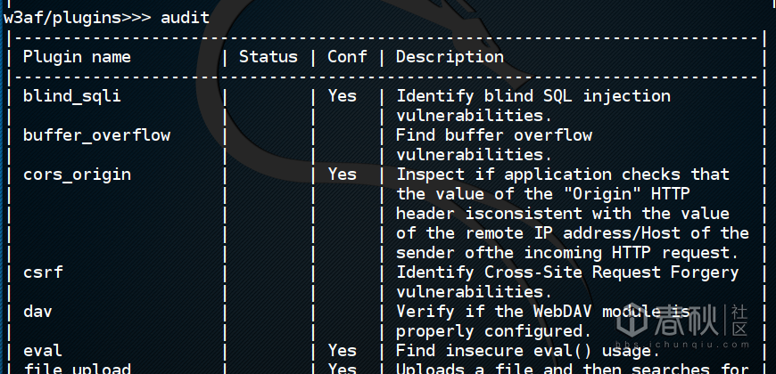

auth plugins：身份验证插件

evasion plugins：逃避插件

bruteforce plugins：强力破解插件

crawl plugins：抓取插件

grep plugins：检索目标行命令插件

mangle plugins：？

output plugins：输出插件